Қысқа мерзімді сабақ жоспары
Ұзақмерзімдіжоспарбөлімі: | 8.1ААтомда электрондардың орналасуы |  | Мектеп:
Күні: |  | Мұғалімнің аты-жөні:
Сынып: | 8 | Қатысқандар саны: |  | Қатыспағандар саны:
Сабақтақырыбы | Иондардың түзілуі 1-сабақ
Осы сабақта қол жеткізілетін оқу мақсаттары | - элемент атомы сыртқы электрон қабатын аяқтау үшін электрондарды тарта немесе жоғалта алатындығын және осының нәтижесінде ион түзілетінін түсіну;
Сабақ  мақсаттары | -метал атомдары соңғы қабатын толтыру үшін электрондарды жоғалтып оң зарядты иондарға айналатынын түсінеді;  -бейметал атомдары электрондарды қосып алып теріс зарядты иондарға айналатынын түсінеді;  -иондардың түзілуін электрондық теңдеуін жазады.
Бағалау  критерийлері | - элемент атомыныңэлектрондық конфигурациясы бойынша моделін құрастыра алады;  - иондардың пайда болуын түсіндіре алады;  - тұрақтылыққа жету үшін электрондарды қосып алатын элементтерді анықтай алады (теріс иондардың түзілуі), бұл элементтер бейметалдар болып табылатынын түсінеді;  - тұрақтылыққа жету үшін электрондарды жоғалтатын элементтерді анықтай алады (оң иондардың түзілуі), бұл элементтер металдар болып табылатынын түсінеді;  иондардың түзілуінің электрондық теңдеуін жаза алады.  -.
Тілдікмақсаттар | Оқушылар:  - атомды ауызша сипаттау және энергетикалық деңгейлерге сәйкес ядро айналасында электрондардың таралуы үшін арнайы лексиканы пайдаланады.  Пәнге қатысты лексика мен терминология  атом, электрондық қабат, энергетикалық деңгей, жүйелік, топ, қашықтық  жуық, барынша алшақ, ішкі, сыртқы орбиталь (s, p), ядро,  Диалогқа/жазылымға қажетті тіркестер  Бұл атом ядросы, ал бұл электрон.  Электрондар әр түрлі энергияға ие және энергияларына сәйкес белгілі қабаттарда таралған.  Электрондар қабаты атом ядросынан жақын/алыс орналасқан  Қай электронда энергия көп/аз?
Құндылықтар | - Сыйластық (бір-бірінің ойын айту кезінде)  - Ынтымақтастық (жұптық жұмыс барысында)  - Ашықтық (сұрақтарды ұялмай қою және оларға жауап беру)
Жаһандықазаматтықтытәрбиелеу | Этикалық жауапкершілік пен белсенділікті жеке және ұжымдық іс-әрекеттер арқылы тәрбиелеу
АҚТ қолданудағдылары | Презентация/бейнебаяндар
Пәнаралықбайланыстар | Физика
Бастапқы білім | 7.4А Атом құрылысы
Сабақбарысы
Сабақтыңжоспарланғанкезеңдері | Сабақтағыжоспарланғаніс-әрекет |  |  |  | Ресурстар
Сабақтың басы  0-10 мин | Ұйымдастыру сәті. Амандасу.  «Атом құрылысы » покер ойыны.  ойын карталары дайындалады:  18 ойын картасында атом құрылысы көрсетілген  18ойын картасында химиялық таңбалары жазылған  Араластырып, оқушыларға үлестіру.  Ойын ережесі : 1-ші ойыншы өз қартасындағы таңбаны немесе атом құрылысын дауыстап айтады. Басқа оқушылар сол картаға сәйкес жауапты іздеп, тапқан ойыншы ол қартты лақтырады.  Міндеті: өз қолындағы карталардан тез құтылу.  Көп ойланып немесе қолында көп карта қалған оқушылар тақырыпты толық меңгермегенін білдіреді. |  |  |  | Қосымша 1
Сабақтыңортасы  11-16 мин  17-30 мин  31-37 мин | Сабақ тақырыбы, мақсаттарымен танысу.  Бейнебаян қарау  https://www.twig-bilim.kz/film/atom-structure-electron-shells-5627/  Бақылау сұрақтары:  1. Элементтердің реакция түсу қабілеті неге тәуелді?  2. Әр энергетикалық деңгейдегі электрон сандарын қалай анықтауға болады?  3. Бөлшектердің химиялық тұрақтығы неге тәуелді?  4. «Инерттік» дегеніміз не? Қай топ элементтеріне осы анықтама сәйкес келеді? Бұл ұғымды қалай түсіндіруге болады?  Проблемалық сұрақ Натрий және фтор атомдары тұрақтылыққа қалай жетеді? Өз жауаптарыңызды атом модельдерін немесе электрондық конфигурацясын қолданып түсіндіріңіз.  Иондардың түзілу анимациясын қарастыру:  http://www.bbc.co.uk/schools/gcsebitesize/science/add_aqa_pre_2011/atomic/ionicrev4.shtml  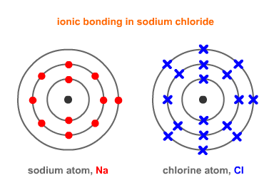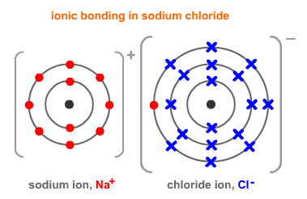  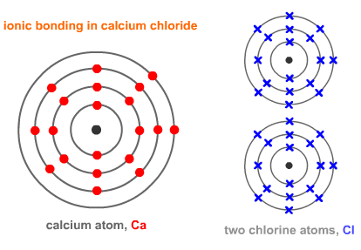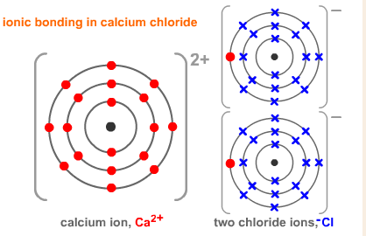  Иондар –атомдар немесе химиялық байланысқан атомдар тобы электрондарын жоғалтып немесе сырттан электрондар қосып алғанда пайда болатын электрлік зарядталған бөлшектер. Оң зарядты иондарды катиондар, ал теріс зарядты иондарды аниондар деп атайды.  Жұмыс парағымен жеке жұмыс |  |  |  | https://www.twig-bilim.kz/film/atom-structure-electron-shells-5627/  http://www.bbc.co.uk/schools/gcsebitesize/science/add_aqa_pre_2011/atomic/ionicrev4.shtml  Қосымша 2
Сабақтың соңы  37-40 мин | Рефлексия.  Кері байланыс. |  |  |  | Презентация
Үй жұмысы | Теориялық ақпаратты қайталау |  |  |  | Презентация
Саралау–оқушыларға қалай көбірек қолдау көрсетуді жоспарлайсыз? Қабілеті жоғары оқушыларға қандай міндет қоюды жоспарлап отырсыз? |  | Бағалау – оқушылардың материалды меңгеру деңгейін қалай тексеруді жоспарлайсыз? |  | Денсаулық және қауіпсіздік техникасының сақталуы
Барлығы:  - периодтық кестеден ақпаратты дұрыс қолдана алады.  Көбісі:  -электрондарын жоғалтатын элементтерді анықтай алады (оң иондардың түзілуі), бұл элементтер металдар болып табылатынын түсінеді;  Кейбіреулері:  - электрондарын жоғалтатын металл атомдары мен оң зарядты иондардың пайда болуы (зарядтарымен және электрондық конфигурациясымен) және теріс иондардың пайда болуымен электрондарды қосып алатын (зарядтармен және электрондық конфигурациясымен) бейметалдарды атом моделімен көрсете алады. |  | Қалыптастырушы бағалауға арналған тапсырмаларды бағалау, ауызша жауап беру |  | Интерактивті тақтамен, ноутбуктармен мұқият жұмыс жасау.
Сабақ бойынша рефлексия
Сабақ мақсаттары/оқу мақсаттары дұрыс қойылған ба? Оқушылардың барлығы ОМ қол жеткізді ме?
Жеткізбесе, неліктен?
Сабақта саралау дұрыс жүргізілді ме?
Сабақтың уақыттық кезеңдері сақталды ма?
Сабақ жоспарынан қандай ауытқулар болды, неліктен?
Жалпы баға

Сабақтың жақсы өткен екі аспектісі (оқыту туралы да, оқу туралы да ойланыңыз)?

1:

2:

Сабақты жақсартуға не ықпал ете алады (оқытут уралы да, оқу туралы да ойланыңыз)?
1:

2:
Сабақ барысында сынып туралы немесе жекелеген оқушылардың жетістік/қиындықтары туралы нені білдім, келесі сабақтарда неге көңіл бөлу қажет?

